中山火力发电有限公司招聘宣讲会

时间:3月23号(周四)上午9:30
地点:东三甲205, 现场接收简历

中山火力发电有限公司成立于1993年，是广东省属核心企业粤海控股的成员企业，公司位于中山市北部黄圃镇。公司一直致力于“打造样板型精品热电联产企业”，秉承“共赢立心，廉洁立身，当责立行”的核心价值观及“聚焦成长、聚焦公平”的人才理念，为您提供：
良好的成长、发展平台；
具竞争力的薪酬及福利；
融洽团结的工作团队；
花园式的工作及生活环境。
诚邀您加盟我们的团队，共创美好事业。

- 电气工程及其自动化管理（3-4人）
电力系统及其自动化、发配电及其自动化、电气继电保护及其自动化等电气类专业本科及以上学历应届毕业生；专业基础扎实，好学上进，勤奋踏实，能吃苦耐劳；语言表达能力和沟通能力强；具有良好的写作能力及组织能力。

- 热能动力设备及装置运行管理（2-3人）
热能动力工程、发电厂集控运行等专业本科及以上学历应届毕业生；对火电厂生产过程及电力生产基础理论知识有一定认识和了解；专业基础扎实，好学上进，勤奋踏实，能吃苦耐劳；语言表达能力和沟通能力强；具有良好的写作能力及组织能力。

- 电厂环保（1-2人）
环境工程、热能动力等相关专业本科及以上学历应届毕业生，对电厂脱硫脱硝及热力系统有一定认识和了解，专业基础扎实、勤奋踏实，能吃苦耐劳。语言表达能力和沟通能力强，有一定的写作能力和组织能力。

- 热工检测与控制（1-2人）
热工自动化、仪表与自动化、热工检测与控制专业本科及以上应届毕业生。专业基础扎实，好学上进，勤奋踏实，能吃苦耐劳；语言表达能力和沟通能力强；具有良好的写作能力及组织能力。
- 信息系统管理（1-2人）
计算机、电子类或信息管理相关专业本科及以上专业，研究生优先；掌握Java或C#开发语言，Oracle或Sql Server等关系数据库管理系统的操作管理。专业基础扎实、勤奋踏实，能吃苦耐劳。语言表达能力和沟通能力强，有一定的写作能力和组织能力。

一经录用入职，公司即为员工购买五险一金和商业保险、提供住宿、免费工作餐等。有意者请提供个人简历、身份证、学生证及成绩单等相关资料复印件及近期免冠一寸证件照1张发电子邮件至本公司人力资源部，并注明应聘岗位及期望薪金。以上职位工作地点：广东省中山市黄圃镇。

联系地址：中山市黄圃镇圃南路18号中山火力发电有限公司人力资源部
联系人：王小姐、钟女士 联系电话：0760-23502900拨分机号8808或8806；
电子邮箱：wangy@gdhpower.com

欢迎访问我们的微信公众号：中火之光
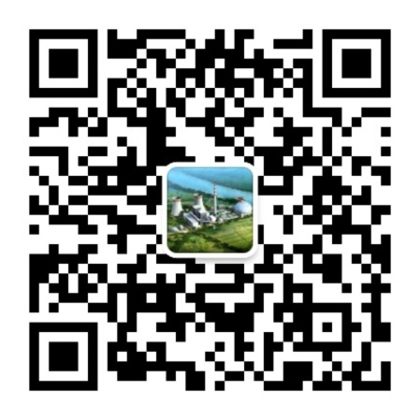

公司剪影：

蓝天下的中山火电
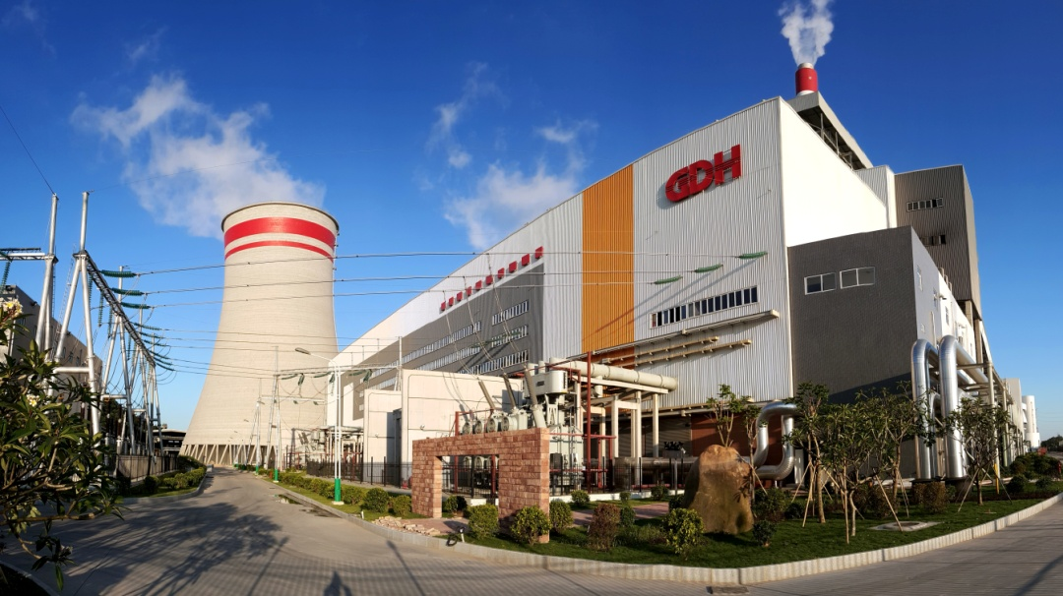

美丽的厂区夜景
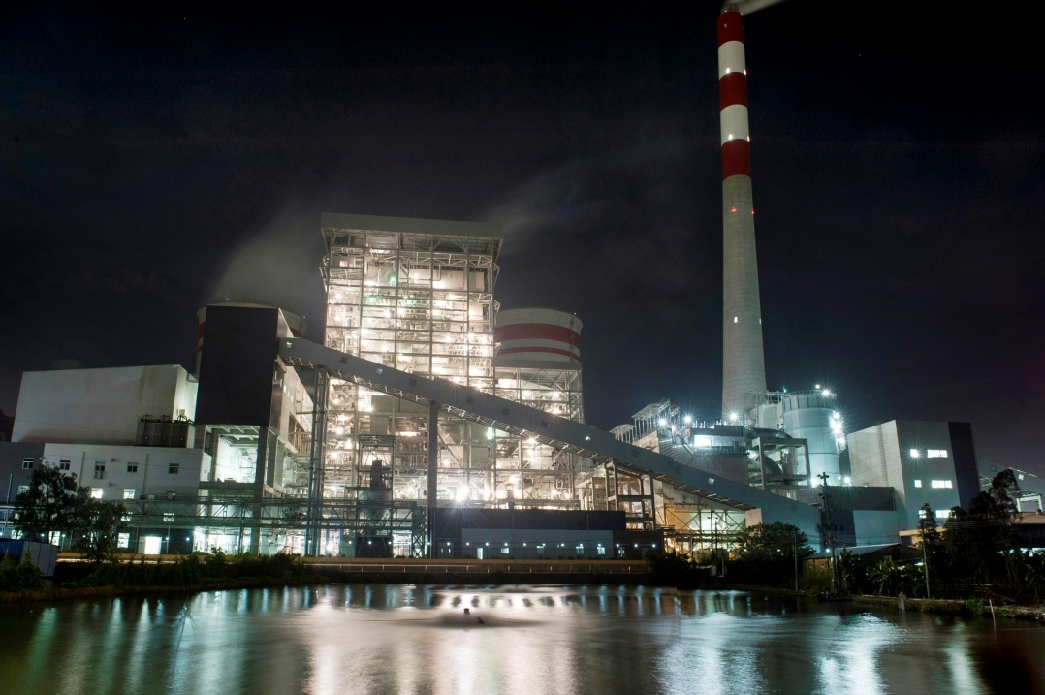

集控室内景
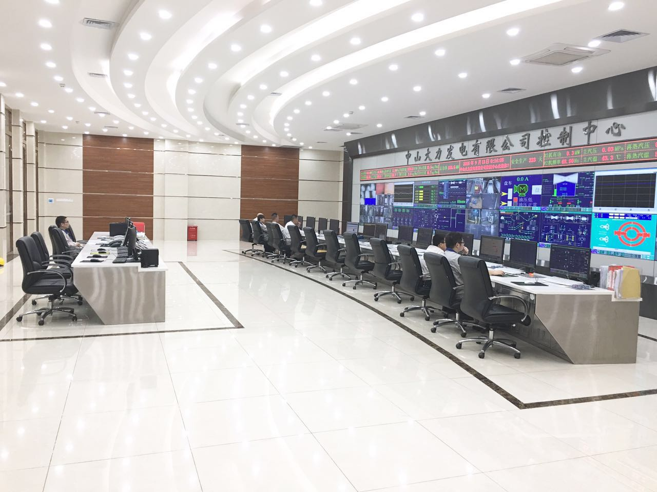

多彩的工会活动

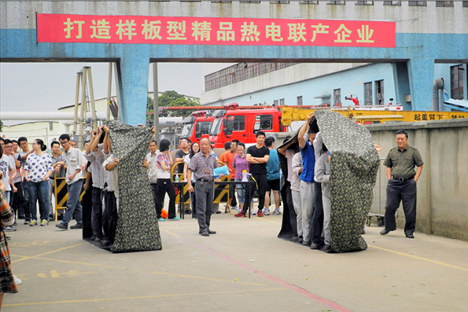
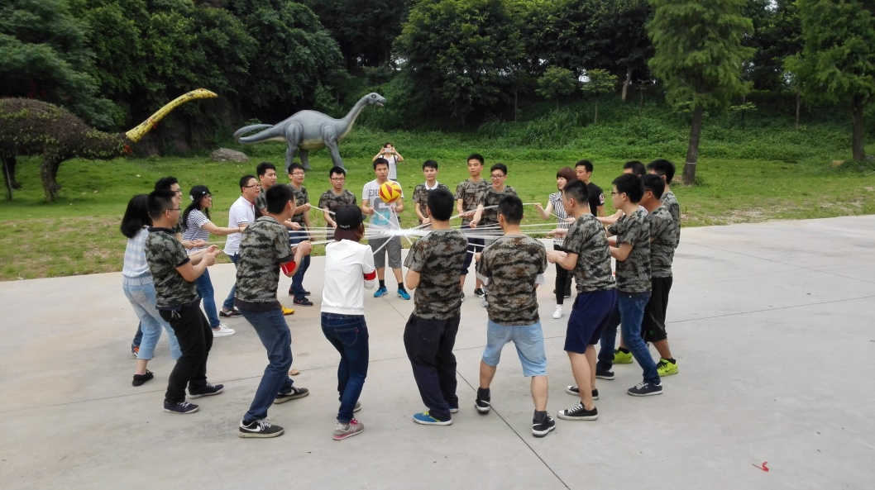

新建的员工宿舍
